Консультация для родителей:
«Игры, активизирующие счёт»
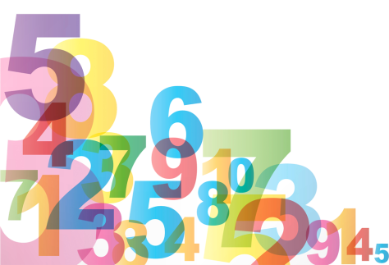
Консультацию подготовила
Кравченко Е. В. 17.04.2018 г
Мамы любят рассказывать, что их дети прекрасно считают. Чаще всего речь идёт о том, что ребёнок может произнести без запинки «Один-два-три-четыре-пять-…-пятнадцать-шестнадцать», и не сбиться. Навык этот полезный, но скорее относится к области памяти и освоения речи, а не к математическим представлениям.
Если те же дети начинают пересчитывать предметы, то с первыми четырьмя-пятью проблем обычно не возникает, но потом ребёнок отодвигает один предмет, а произносит скороговоркой «шесть-семь-восемь», или, наоборот, пока произносит «пять», успевает переложить несколько предметов.

Легко считать по порядку, хлопая ладошками по коленкам, если руки лежат на своих коленках. А если руки перекрестить, и свои ладони положить на коленки соседям? Или спрятать руки за спину и пересчитывать предметы не глядя?

Когда ребёнок только осваивает счёт, ему сложно бывает начинать не с единицы. Если считать по порядку, то он знает, что число шесть идёт после числа 5. А если спросить отдельно: «Какое число на один больше, чем пять?» или «Какое число идёт после шести?» — то эти вопросы уже вызывают задумчивость.
«А какое число на один меньше, чем семь?» — и дети, которые только что бодро считали по порядку до 20, тоже не могут ответить.

Поэтому будьте внимательны и не спешите. И удивитесь, почему это у ребёнка получилось девять конфет, а вы насчитали пять? Предложите не торопиться и пересчитать, ставя палец на каждый предмет и называя число.
А чтобы он понял, для чего нужна такая точность, просите отсчитать ложки сахара в чай, стаканы муки для теста или крупы для каши, капель красителя в банку с водой, результат будет очевиден и понятен. А ещё поиграйте. Например: «Сколько палочек надо взять, чтоб сложить квадрат?»
«Можешь показать на пальцах число, которое на 1 больше, чем у меня?»

Очень полезно считать по порядку и вверх, и вниз. Считайте ступеньки, столбы, машины, прыгайте через ступеньку — и считайте через два!
-Давай спускаться с 10 этажа. Какой этаж под десятым? А под девятым? А можешь считать от одного до 10, но не подряд, а через ступеньку?

Дети долгое время весь мир изучают на вкус и на ощупь. Пользуйтесь этим!
-Закрой глаза и открой рот! Что я тебе дала? Изюм, правильно. А сколько?

Пересчитывайте руки и ноги, пальцы и глаза, уши и пятки! А теперь предложите ребёнку нарисовать мелом на полу себе домик, или возьмите для этого обруч, или небольшой гимнастический коврик.

-Пусть в домике будут 2 ноги! А теперь — одна нога! А как сделать 4 ноги?
-Правильно, надо кого-то позвать! А теперь давай сделаем 3 ноги! Сможешь придумать, как?

-А давай будем касаться пола в трёх точках, например, нога, рука, рука! А по-другому можно? А теперь покажи мне, как ты сделаешь пять касаний! А шесть - сможешь?

А есть и такой вариант игры: взрослый называет числа от одного до десяти, но иногда одно число «забывает». Например, 1, 2, 3, 4, 5, 7, 8, 9, 10. Дети внимательно слушают, и забытое число показывают на пальцах.

Мы с детьми на занятиях любим щупать количество предметов, то на пальцах считаем, то на кубиках, то на пуговицах.А иногда мы переводим количество точек на игральном кубике в количество предметов, например, сколько на кубике выпало- столько приклеиваем наклеек. Или - сколько выпало на кубике, столько голов рисуем змею Горынычу или хвостов смешному монстрику. Выпало 4-рисуем 4 головы. Потом бросаем ещё раз кубик - и узнаём, сколько рук нарисовать.

А ещё стучим по барабану или металлофону. Сколько раз стукнет ребёнок, столько раз взрослый подпрыгнет или прокукарекает, и наоборот. И надо быть внимательным, ведь взрослый иногда ошибается, а ребёнок хитрит.

Многим родителям кажется, что все приведённые игры проще простого, неужели ребёнок не справляется, но на самом деле понятие числа формируется долго. Часто можно наблюдать картину, как дети в знакомой обстановке и с привычной постановкой вопроса справляются с заданием, но вопрос на ту же тему, заданный в другой форме, в другом месте уже вызывает большие сложности. Именно поэтому подобные игры полезно время от времени повторять, не смотря на возраст!
А детям математика в движении очень нравится!

